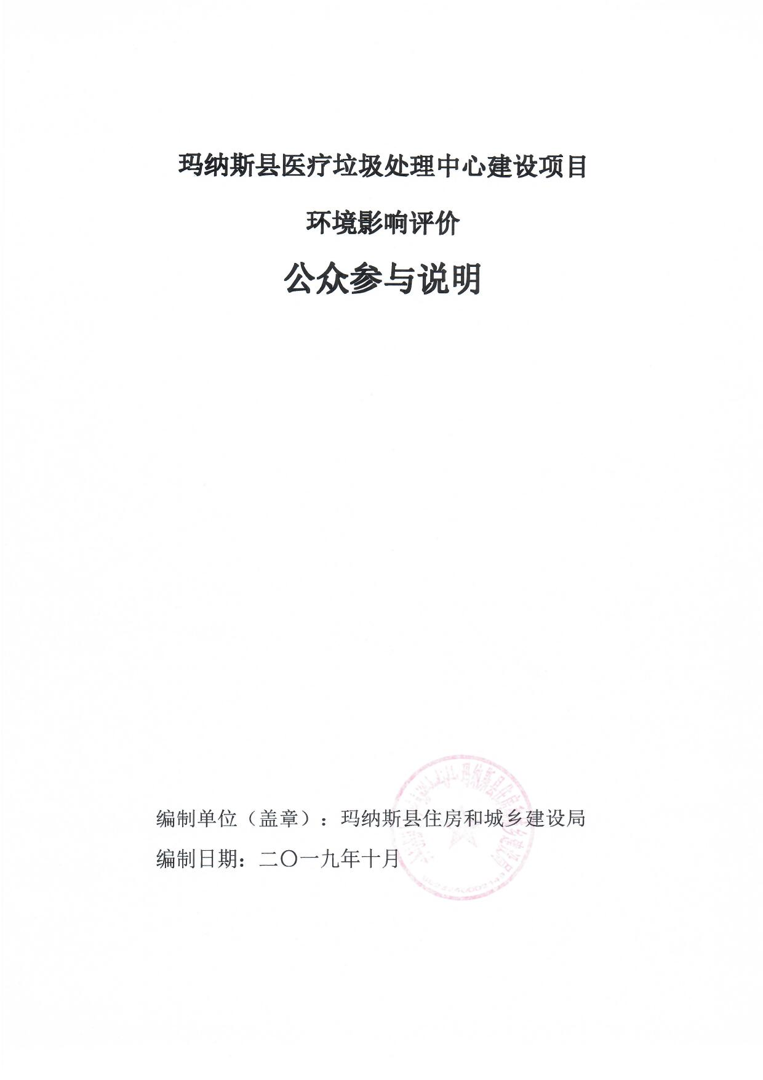

目录

1 概述 1
2 首次环境影响评价信息公开情况 1
2.1公开内容及日期 1
2.2公开方式 5
2.3公众意见反馈情况 5
3 征求意见稿公示情况 6
3.1公示内容及时限 6
3.2公示方式 7
3.3查阅情况 11
3.4公众提出意见情况 11
4 公众意见处理情况 11
4.1 公众意见概述和分析 11
4.2 公众意见采纳情况 12
4.3 公众意见未采纳情况 12
5 报批前公开情况 12
5.1公开内容及日期 12
5.2公开方式 12
6 其他 13
7、诚信承诺 14

1 概述
2019年9月13日，受玛纳斯县住房和城乡建设局（以下简称 “我公司”）的委托，乌鲁木齐湘永丽景环保科技有限公司（以下简称“环评单位”）承担“玛纳斯县医疗垃圾处理中心建设项目”的环境影响评价工作，环评单位接受项目环境影响评价委托后，我公司按照《中华人民共和国环境影响评价法》、《环境影响评价公众参与办法》（生态环境部令第4号）中的相关规定，于2019年9月19日在玛纳斯县政府网站进行首次网上公示，首次公示期满未收到任何公众意见及反馈。本项目环境影响报告书征求意见稿完成后，我公司于2019年10月8日-2019年10月18日在玛纳斯县政府网站公布了相关信息，征求与该项目环境影响有关的意见，公示期为10个工作日，第二次公示期满未收到任何公众意见及反馈。

2 首次环境影响评价信息公开情况

2.1公开内容及日期
按照《中华人民共和国环境影响评价法》、《环境影响评价公众参与办法》（生态环境部令第4号）中的相关规定，须向公众公开有关环境影响评价的信息。玛纳斯县住房和城乡建设局于2019年9月19日在玛纳斯县政府网站进行了《玛纳斯县医疗垃圾处理中心建设项目》首次环境影响评价公众参与调查公示，公开内容及日期均符合《环境影响评价公众参与办法》要求。
首次公示主要内容如下：
玛纳斯县医疗垃圾处理中心建设项目环境影响评价
首次公众参与公示
2019年9月，受玛纳斯县住房和城乡建设局的委托，乌鲁木齐湘永丽景环保科技有限公司承担《玛纳斯县医疗垃圾处理中心建设项目》环境影响评价工作。为维护社会公众合法的环境权益，提高环境影响评价的科学性和针对性，提高环保措施的合理性和有效性，根据《中华人民共和国环境影响评价法》及《环境影响评价公众参与办法》(生态环境部令第4号)、《环境影响评价技术导则—公众参与(征求意见稿)》等文件的要求，现对该项目进行公众参与首次公示，征求广大公众的意见和建议。公示材料如下：
（一）建设项目的名称及概要
（1）工程名称：玛纳斯县医疗垃圾处理中心建设项目
（2）建设地点：位于玛纳斯县城区西北方向约4.5km，玛纳斯县生活垃圾填埋场以东50m处。
（3）建设概要：总用地面积0.54hm²，主要建设生产车间和辅助工程，配置专用医疗垃圾运输车，建设处理能力3t/d医疗垃圾处理生产线，采用高温蒸煮工艺，即“先高温蒸汽灭菌后破碎处理工艺”处理医疗废物，主要处理玛纳斯县境内医疗机构产生的医疗废物。工程总投资1116万元。
（二）建设项目的建设单位的名称和联系方式
建设单位：玛纳斯县住房和城乡建设局
联系人：张林
联系电话：17709939039
（三）承担评价工作的环境影响评价机构的名称和联系方式
评价机构：乌鲁木齐湘永丽景环保科技有限公司
联系人：屈建平
联系电话：13579216062
（四）公众意见表的网络链接
公众意见调查表网络链接地址：
http://www.mee.gov.cn/xxgk2018/xxgk/xxgk01/201810/t20181024_665329.html
（五）提出公众意见表的方式和途径
公众对本项目有环境保护方面意见的，可通过信函、传真、电子邮件等方式提出书面意见。请留下您的姓名及基本情况（单位或住址、文化程度、职业、联系方式等），以便必要时进行回访。

玛纳斯县住房和城乡建设局
2019年9月19日

2.2公开方式
首次网络信息公开时间为2019年9月19日，公示网络平台为玛纳斯县政府网站，公示网址为：http://www.mns.gov.cn/gk/wj/854776.htm。
网上公示截屏如图2-1所示。
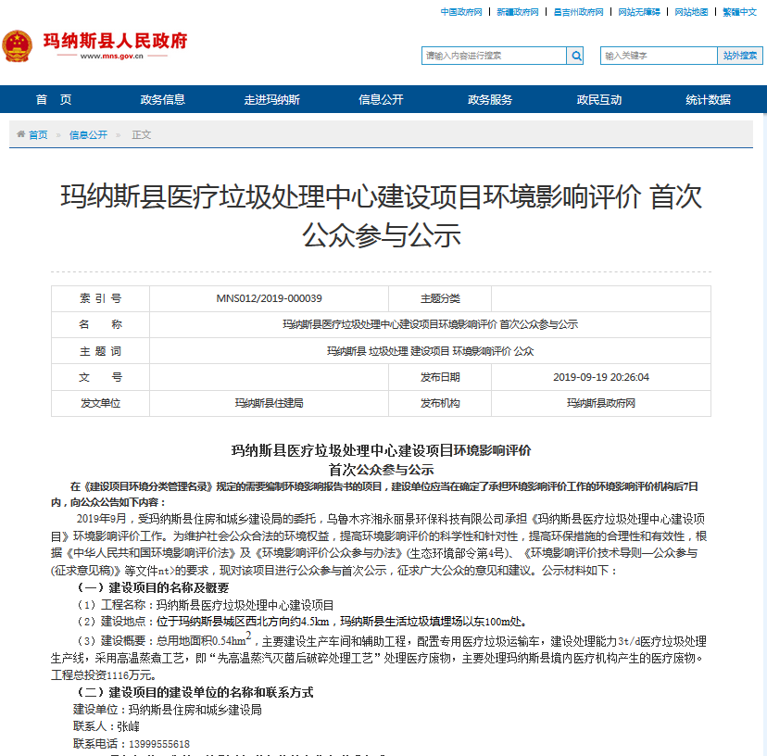
图2-1 首次网络公示截图

2.3公众意见反馈情况
首次环境影响评价信息公开期间没有收到任何反馈意见。

3 征求意见稿公示情况

3.1公示内容及时限
按照《中华人民共和国环境影响评价法》、《环境影响评价公众参与办法》（生态环境部令第4号）中的相关规定，须向公众公开有关环境影响评价的信息。我公司在环评单位编制完成《玛纳斯县医疗垃圾处理中心建设项目》后，于2019年10月8日-2019年10月18日在玛纳斯县政府网站、昌吉日报、玛纳斯县住房和城乡建设局公示栏同步公开公示了《玛纳斯县医疗垃圾处理中心建设项目（征求意见稿）》以及相关信息求，征求与本项目环境影响有关的意见，公示时限为10个工作日。本次公示的征求意见稿为内容完整的环境影响报告书，公示内容及时限均符合《环境影响评价公众参与办法》要求。
公示主要内容如下：
玛纳斯县医疗垃圾处理中心建设项目环境影响评价
第二次公众参与公示
受玛纳斯县住房和城乡建设局的委托，乌鲁木齐湘永丽景环保科技有限公司承担了玛纳斯县医疗垃圾处理中心建设项目环境影响评价工作。目前，环评公司完成了《玛纳斯县医疗垃圾处理中心建设项目（征求意见稿）》，根据《中华人民共和国环境保护法》、《中华人民共和国环境影响评价法》、《环境影响评价公众参与暂行办法》（生态环境部令第4号）的相关规定，我公司公开下列信息，征求与该建设项目环境影响有关的意见：
（一）环境影响报告书征求意见稿全文网络链接及查阅纸质报告书的方式和途径
（1）环境影响报告书征求意见稿全文的网络链接为：
http://www.huanpingbao.cn/jcb-portal/publicity/publicity_detail?id=5052
（2）查阅纸质报告书的方式和途径：现场查阅，公众可前往我单位查阅纸质报告书。
地址：玛纳斯县中华路572号
联系人：张林
联系电话:17709939039
（二）征求意见的公众范围
本次征求意见的公众范围为项目所在玛纳斯县以及其他关心本项目建设的热心人士。
（三）公众意见表的网络链接
公众意见表的网络链接为：
http://www.mee.gov.cn/xxgk2018/xxgk/xxgk01/201810/t20181024_665329.html
（四）公众提出意见的方式和途径
公众可以在相关信息公开后，以电子邮件、信函方式向我公司提出意见。
信函邮寄地址：玛纳斯县中华路572号
收件人：陆文栋
（五）公众提出意见的起止时间。
本次征求公众意见的期限为10个工作日，起止时间为2019年10月8日至2019年10月18日。
玛纳斯县住房和城乡建设局
2019年10月8日

3.2公示方式

3.2.1网络公示
玛纳斯县政府网站是由玛纳斯县政府主办的主流网络媒体，在玛纳斯县最有发言权和可信度的网站，因此在此网站公示符合《环境影响评价公众参与办法》要求。
《玛纳斯县医疗垃圾处理中心建设项目（征求意见稿）》网络信息公示时间为2019年10月8日-2019年10月18日，公示网络平台为玛纳斯县政府网站，公示网址为：
http://www.mns.gov.cn/gk/wj/855168.htm。
公示期为10个工作日，网上公示截屏如图3-1所示。
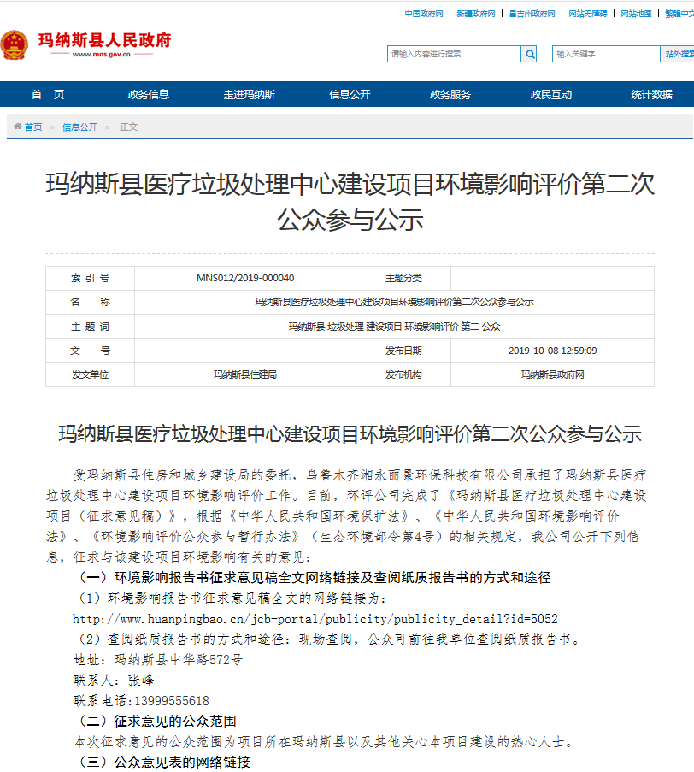
图3-1 征求意见稿网络公示截图

3.2.2报纸公示
我公司分别于2019年10月15日和2019年10月17日在昌吉日报进行两次信息公开。昌吉日报是当地发行量最大的报纸，本次选择昌吉日报进行信息公开符合《环境影响评价公众参与办法》要求。
报纸公开照片如下：
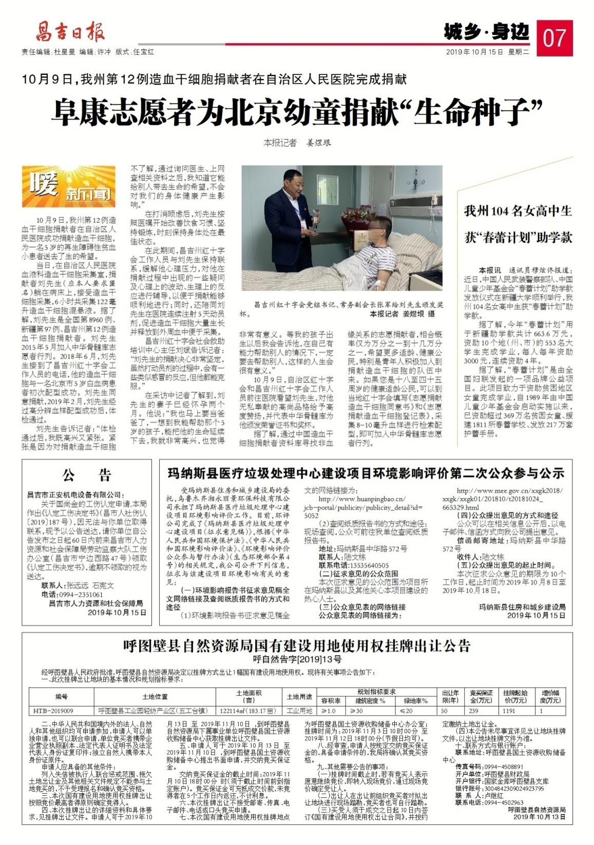
图3-2 第一次报纸公示截图
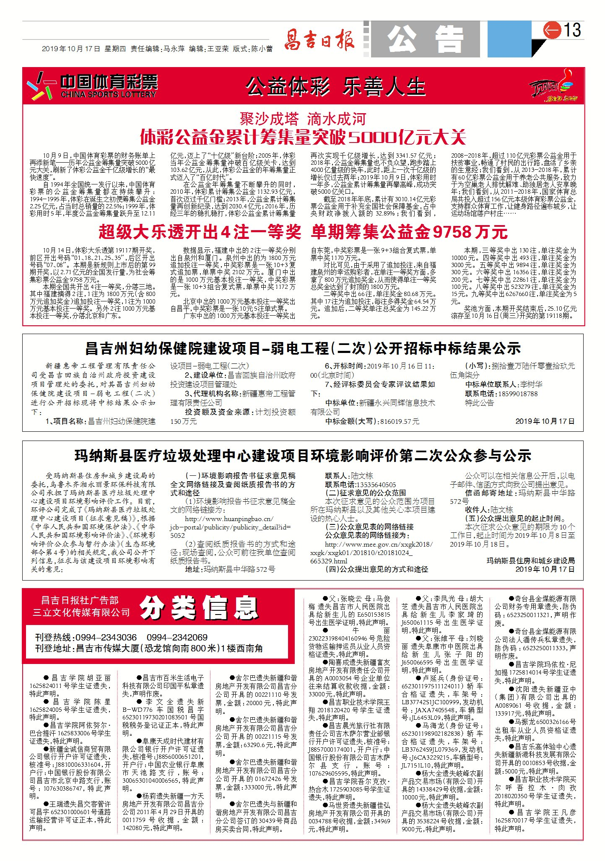
图3-3 第二次报纸公示截图

3.2.3张贴公告
本次环境影响评价公众参与公示调查在项目建设地，玛纳斯县住房和城乡建设局公示栏张贴第二次公示，张贴的时间为2019年10月8日-10月18日，持续公开10个工作日。项目所在地属玛纳斯县，选取符合《环境影响评价公众参与办法》要求。
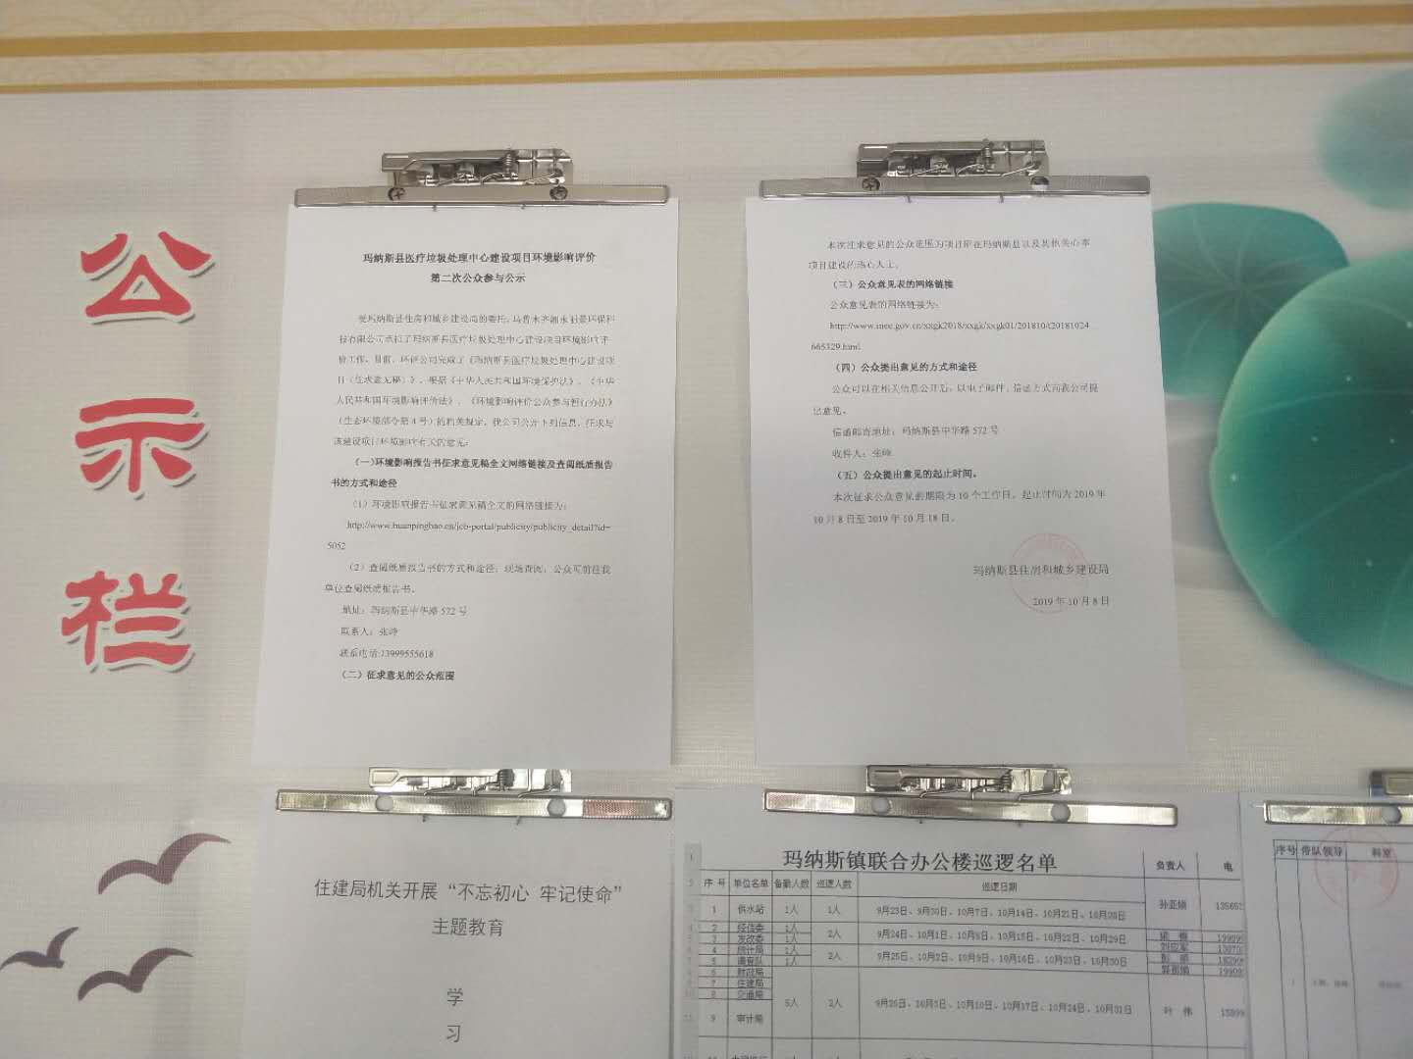
图3-4 张贴公告

3.3查阅情况
我公司在环评单位设置了《玛纳斯县医疗垃圾处理中心建设项目（征求意见稿）》纸质版报告查阅点，在2019年10月8日-2019年10月18日公示期间没有公众前来查阅纸质版报告。

3.4公众提出意见情况
在本次环境影响评价公示期间没有收到任何反馈意见。

4 公众意见处理情况

4.1 公众意见概述和分析
本次公众参与调查在公参调查期间未收到与本环评相关的意见。

4.2 公众意见采纳情况
本次公众参与调查在公参调查期间未收到与本环评相关的意见。

4.3 公众意见未采纳情况
本次公众参与调查在公参调查期间未收到与本环评相关的意见。

5 报批前公开情况

5.1公开内容及日期
我公司向新疆生态环境厅报批环境影响报告书前，于2019年9月22日通过网络平台，公开拟报批的环境影响报告书全文和公众参与说明。符合《环境影响评价公众参与办法》要求。

5.2公开方式
本次报批前公开方式为网络公开，公开时间为2019年10月24日，公开网站为新疆维吾尔自治区生态环境保护产业协会（http://www.xjhbcy.cn/hbcyxh/xxgk/255400/hjyxpjgzcygs/328330/index.html），公示属于《环境影响评价公众参与办法》（部令第4号）中提到的“建设项目所在地公共媒体网站”公示的方式，载体的选取符合相关要求。公示截图见图5-1。

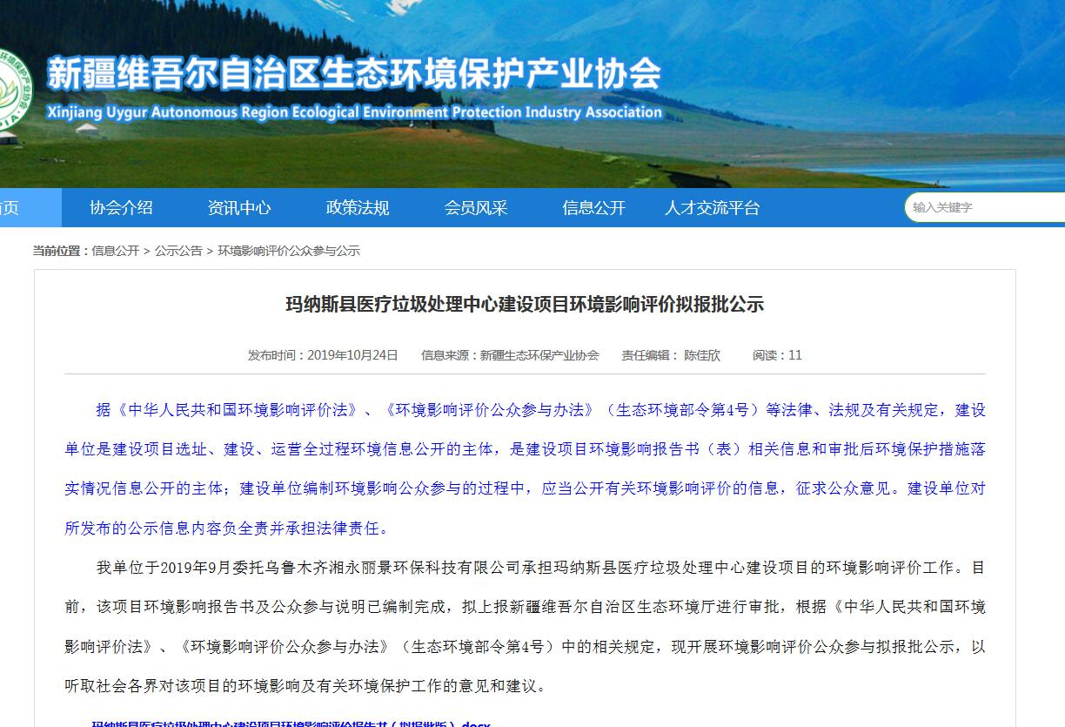
图5-1 拟报批公示截图

6 其他
本次公众参与存档备查文件包括两次信息公开的报纸、环境影响报告书征求意见稿、现场张贴公告的照片、网公示截图。

7、诚信承诺
